

Электрический резьбонарезной клупп

МОДЕЛЬ: SQ30-2B

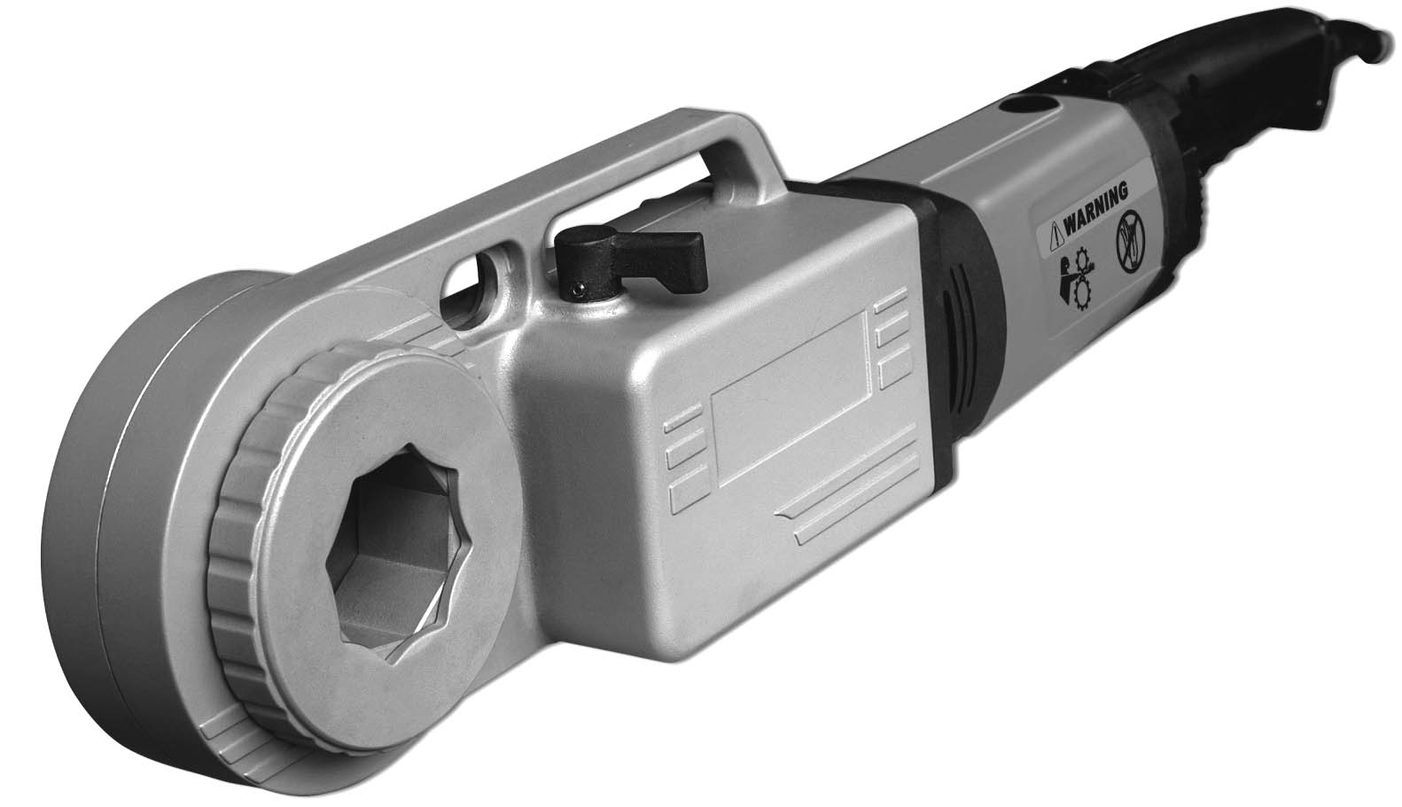

ВНИМАНИЕ!
Необходимо тщательно изучить настоящее Руководство по эксплуатации перед началом применения данного инструмента. Незнание или несоблюдение требований настоящего Руководства могут привести к поражению электрическим током, возгораниям и/или серьезным травмам персонала.

Описание
Резьборез SQ30-2B представляет собой приводное устройство с двойной изоляцией, которое обеспечивает выполнение нарезки резьбы в трубах и трубопроводах. Режимы левого и правого вращения включаются при помощи переключателя REV/FOR, а режимы «ON/OFF» активируются при помощи лопаточного тумблера, который отключает электропитание в отпущенном положении. Оснащен мощным универсальным двигателем 1350 Вт (220 В, 50Гц) без возможности подключения отдельного источника питания (типа «аккумулятор»)
Резьборез предназначен для использования с резьборезной головкой типа 11R (для труб 1/2″ – 2″). Для размера 1/2″ – 1 1/4″ необходим адаптер.
Для безопасной эксплуатации резьбореза необходимо использовать опорный рычаг, который помогает справиться с высокой нагрузкой при обработке труб размером 3/4″ и выше.

Спецификация / стандартная комплектация
Трубка Резьборезная головка тип 11R:1/2”, 3/4”, 1”, 1-1/4”, 1-1/2”, 2”
Двигатель:
Тип: универсальный
Напряжение: 115В или 230В одна фаза переменного тока, 50-60 Гц,
Мощность, Вт: 1350
Подключение питания: сверхмощный переключатель типа «весло»
Рычаг реверса: Механическое управление (правое, левое вращение)
Зубчатый редуктор: корпус из алюминия, литого под давлением
Опорный рычаг: амортизирует вибрацию резьбореза
Адаптер резьборезной
головки: Используется для головок размером от 1/2” до 1-1/4”

Осмотр перед началом эксплуатации
1. Убедитесь, что резьборез отключен от сети питания.
2. Осмотрите шнур питания и вилку на предмет повреждений. Если вилка была модифицирована, либо если шнур питания был поврежден, не используйте винторез до замены шнура питания.
3. Осмотрите резьборез на предмет дефектных, отсутствующих, смещенных или защемленных деталей, а также на предмет любых других условий, которые могут нанести ущерб безопасной и надежной эксплуатации устройства. Если обнаружены какие-либо из вышеперечисленных условий, не эксплуатируйте резьборез до момента устранения всех проблем.
4. Используйте инструменты и принадлежности, которые предназначены именно для Вашей модели резьбореза, и соответствуют областям применения. Правильно подобранные инструменты и принадлежности позволят Вам выполнить работу успешно и безопасно. Применение принадлежностей от другого оборудования может быть опасно для работы с данным резьборезом.
5. Очистите все органы управления от масла, смазки и загрязнений. Это сократит риск повреждений вследствие выскальзывания инструмента или органа управления из руки.
6. Осмотрите режущие кромки головки. При необходимости замените их до начала работы с резьборезом. Затупившиеся или поврежденные резаки могут привести к защемлению инструмента и резьбе плохого качества.
7. Проверьте уровень и качество масла для резки. При необходимости замените масло или долейте его до требуемого уровня.

ВНИМАНИЕ! Масло для резки смазывает и охлаждает резьбу во время ее нарезки. Грязное или низкокачественное масло может привести к резьбе плохого качества.

Инструкция по эксплуатации
Предупреждение
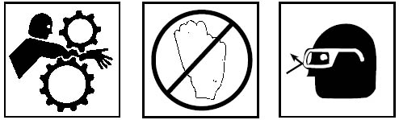

Не одевайте перчатки или свободно свисающую одежду во время нарезки резьбы. Рукава и полы куртки должны быть застегнуты.
Нельзя эксплуатировать данный резьборез при неисправностях переключателей. Всегда надевайте защитные очки для защиты от попадания в глаза грязи и других предметов.
При нарезке резьбы на трубах размером 3/4″ и более, используйте опорный рычаг для гашения вибрации.

Установка адаптера
Адаптер необходим для резьборезных головок размером от 1/2″ до 11/4″. Вставьте адаптер в резьборез и закрепите стопорное кольцо с обратной стороны (рисунки 1 и 2). Установка адаптера может быть произведена только с одной стороны резьбореза.
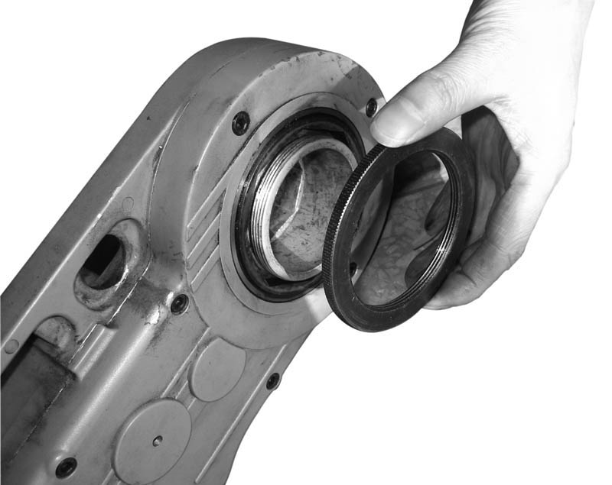
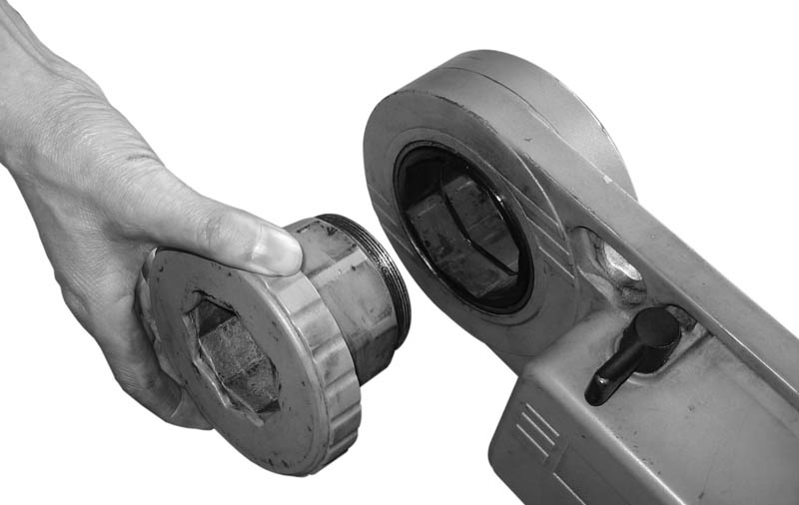

Рисунок 1 Рисунок 2

Нарезка головкой типа 11R
1. Для нарезной головки размеров 11/2″ - 2″ типа 11-R, вставьте головку вначале стороной с пазом, под прямым углом к резьборезу, до надежного защелкивания пружины. Для нарезной головки размеров 1/2″ - 11/4″ типа 11R, поверните крышку адаптера по часовой стрелке, вставьте головку в адаптер стороной с пазом, затем отпустите крышку адаптера для фиксации головки (рисунки 3 и 4).
ВНИМАНИЕ! Установка адаптера может быть произведена только с одной стороны резьбореза.

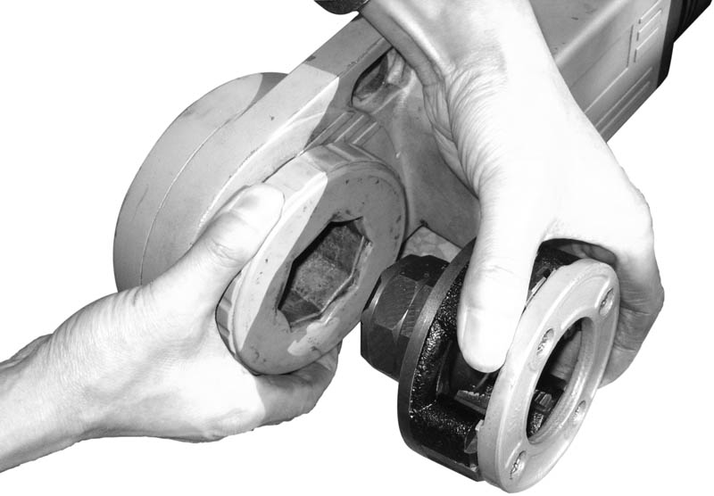
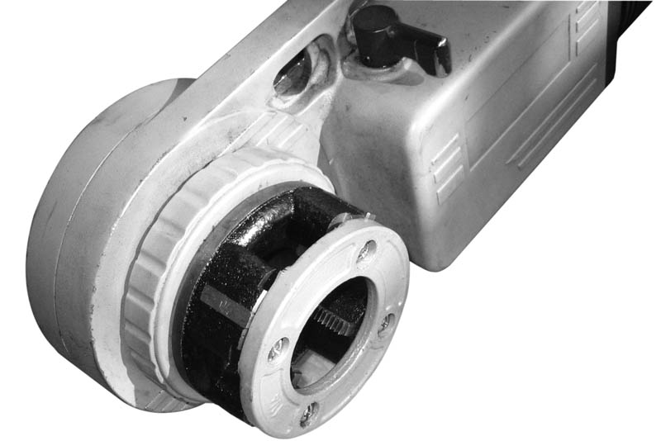

Рисунок 3 Рисунок 4

2. По возможности зафиксируйте обрабатываемую трубу в треножных тисках или тисках верстака.
Во избежание падения, трубы большой длины должны быть также установлены на поддерживающие устройства.
3. Убедитесь, что лубрикатор заполнен до необходимого уровня маслом для резки. По возможности мы предлагаем использовать специальный лубрикатор для этой цели.
4. Расположение опорного рычага по отношению к трубе: конец опорного рычага должен быть размещен на одной линии с концом трубы (рисунок 5). Убедитесь, что зажимное приспособление соединяется с трубой под прямым углом, и плотно зафиксируйте рукоятку во избежание соскальзывания зажимного приспособления.
ВНИМАНИЕ! Во избежание серьезных травм вследствие потери управления резьборезом, необходимо использовать опорный рычаг для обработки труб диаметром 3/4″ и более.
Если труба диаметром менее 3/4'', обработку можно выполнять без опорного рычага. Резьборез в этом случае необходимо крепко держать одной рукой, для создания давления в процессе нарезки резьбы.

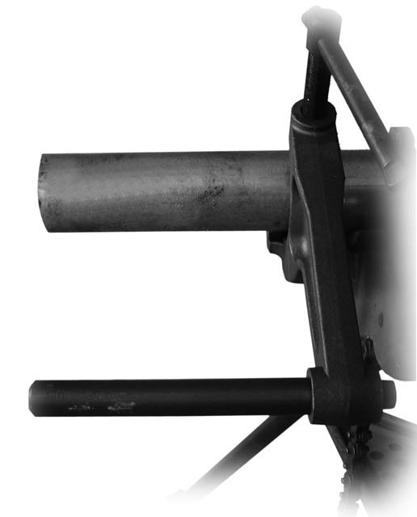
Труба

Опорный рычаг

Опорный рычаг, установленный на трубе.
Рисунок 5

5. Установите резьборезную головку на конец трубы и вставьте штырь опорного рычага через паз в коробке подач.
6. Одновременно с этим включите переключатель «ON/OFF» и надавите на резьборезную головку ладонью свободной руки для точного начала резьбы. Наносите большое количество масла для резки на головку во время нарезки резьбы. Это уменьшит крутящий момент, необходимый для нарезки резьбы и улучшит качество резьбы (рисунок 6).

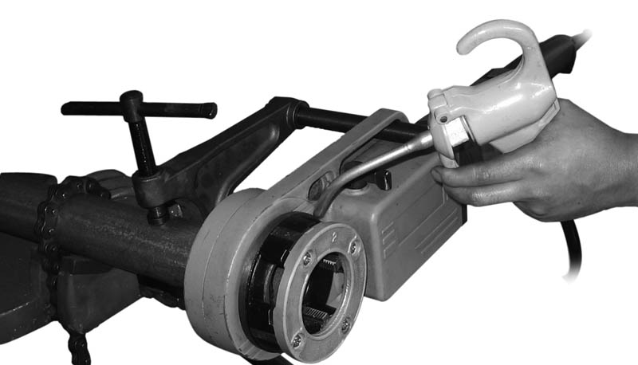
Нарезка резьбы головкой типа 11R.
Мы предлагаем воспользоваться специальным лубрикатором.

Рисунок 6

7. Нажмите и держите переключатель «ON/OFF», пока конец трубы не примет положение на уровне края резьбы. Отпустите кнопку переключателя.
8. Снимите резьборезную головку с края трубы после нарезки резьбы, переключив в другую сторону выключатель направления и используя переключатель «ON/OFF».
ВНИМАНИЕ! Крепко возьмитесь за рукоятку резьбореза для устойчивости во время обработки трубы резьборезной головкой.
9. Когда резцы зачистят конец трубы, возьмитесь за рукоятку в верхней части резьбореза и снимите резьборез и головку с трубы.
10. Демонтируйте опорный рычаг, отделив его от трубы.
ВНИМАНИЕ! Во избежание травм убедитесь, что длинные отрезки трубы имеют опору на самом дальнем конце от зажима, который Вы собираетесь ослаблять.

Инструкция по техническому обслуживанию
Убедитесь, машина отключена от источника питания, прежде чем выполнять работы по техобслуживанию или любые регулировки.

Замена щеток двигателя
Проверяйте щетки двигателя каждые 6 месяцев и заменяйте их, если они изношены менее, чем 1/4″.

Хранение инструмента
Инструменты, предназначенные для применения с электроприводом, должны храниться в помещении, либо хорошо защищены от попадания влаги при хранении вне помещения. Храните резьборез в помещении "под замком", вне пределов досягаемости детей и людей, необученных обращению с резьборезом. Данный электроинструмент может нанести травмы рук необученным пользователям.

Поиск и устранение неисправностей
ВНИМАНИЕ: Всегда отключайте шнур питания до выполнения техобслуживания резьбореза.

ПРОБЛЕМА | ПРИЧИНА | УСТРАНЕНИЕ
Двигатель не запускается | Резьборез не подключен к электросети | Вставить вилку в розетку
Двигатель не запускается | Нет контакта щеток с якорем | Проверить щетки, заменить в случае износа
Двигатель слишком шумит  перегрузка | Перегрузка вследствие затупившихся резцов | Заменить резцы
Двигатель слишком шумит  перегрузка | Масло для резки низкого качества, либо его недостаточно | Используйте масло для резки в достаточном количестве
В двигателе образуются искры | Плохой контакт между щетками и щеткодержателем | Затянуть винты, убедиться, что щетки  плотно прилегают к якорю
В двигателе образуются искры | Нет надлежащего контакта щеток с якорем | Заменить изношенные щетки
В двигателе образуются искры | Щетка имеет острые края | Обработать края щетки наждачной бумагой
Нарезная головка не начинает нарезку резьбы | Тупые или сломанные резцы | Заменить резцы
Нарезная головка не начинает нарезку резьбы | Инструмент вращается в неправильном направлении | Проверить положение переключателя направления
Нарезная головка не начинает нарезку резьбы | Неправильно установлены резцы | Переустановить резцы
Повреждение резьбы | Затупленные резцы | Заменить резцы
Повреждение резьбы | Резцы собраны в неправильной последовательности | Собрать резцы в правильной последовательности
Повреждение резьбы | Труба из низкокачественного материала | Используйте только трубы из материала хорошего качества
Повреждение резьбы | Масло для резки низкого качества, либо его недостаточно | Используйте только масло для резки и в достаточном количестве
Опорный рычаг проворачивается во время нарезки резьбы | Ходовой винт опорного рычага неплотно затянут | Затянуть ходовой винт
Опорный рычаг проворачивается во время нарезки резьбы | Загрязнены зажимы опорного рычага | Произвести очистку проволочной щеткой
Опорный рычаг проворачивается во время нарезки резьбы | Опорный рычаг неперпендикулярен трубе | Установить под прямым углом к трубе
Нарезная головка не снимается | На конце нарезной головки, где расположен паз, появился заусенец | Убрать заусенец напильником

